高级程序工程实践
实 验 报 告

课程名称： 高级程序工程实践
实 验 六： 指针及其应用
专业班级： 光电223
学生姓名： 樊昕淼
学 号： 202211108335
指导教师： 李天文
学 期： 2022-2023学年第一学期

预习  （20） | 操作 |  | 格式规范性  （10） | 总结  （10） | 总分
预习  （20） | 实验操作  （20） | 内容完整性与程序正确性（40） | 格式规范性  （10） | 总结  （10） | 总分

  - 实验目的
1.掌握指针的概念
2.掌握指针变量的定义和基本使用方法
3.掌握使用指针操作数组元素的方法
4.掌握使用指针操作字符串的方法
二、知识要点
1.变量的直接访问和间接访问的概念
2.指针和指针变量的概念
3.简单变量的指针及指向简单变量的指针变量的定义、赋值及使用
4.数组的指针及指向数组的指针变量的定义、赋值及使用
5.字符串的指针及指向字符串的指针变量的定义、赋值及使用
三、实验预习（要求做实验前完成）（20分）
1.写出一个C语句，使得指针变量u指向变量x：
u=&x;
- 写出一个C语句，输出“指针变量p指向的整型变量”的值：
Printf(“%d”,*p)
- 把“指针变量u所指向的变量”的值变为40，其语句是：
*u=40
- 定义三个变量，其中x1是整型变量；y1、y2是指向整数的指针变量：
Int x1,*y1=0,*y2=0;
- 若有语句：char t[20]= “abcdefgh”，*p；则使p指向第一个字符的语句是：
P=&t[0];或者p=t;

四、实验内容与实验结果 (要求提供：流程图，源程序及说明，粘贴运行界面及输出的运行结果, 并且使用指针方法完成）（实验操作20分，实验结果40分）
1.已知一个整数数组x[4]，它的各元素值分别为3、11、8和22。使用指针表示法编写程序，求该数组各元素之积。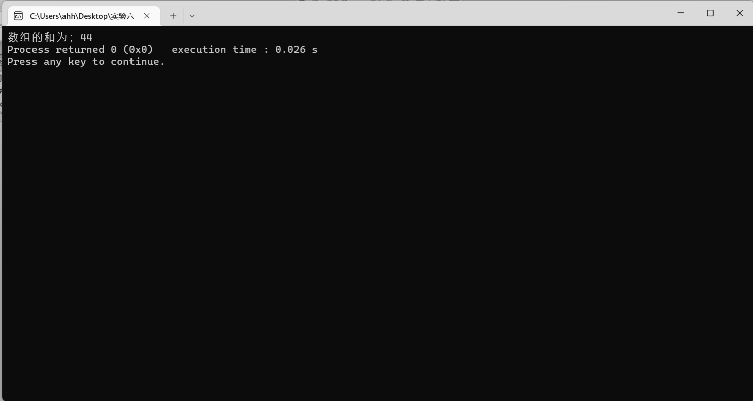
#include <stdio.h>
#include <stdlib.h>

int main()
{
int x[4]={3,11,8,22},i,sum=0;
int *p;
for (i=0;i<4;i++)
{
p=&x[i];
sum=sum+*p;
}
printf("数组的和为；%d",sum);
return 0;
}

2.使用指针表示法编写程序，存放10个整数至一数组，将其中最小的数与第一个数对调，把最大的数与最后一个数对调。（要求输出对调前后的数组）
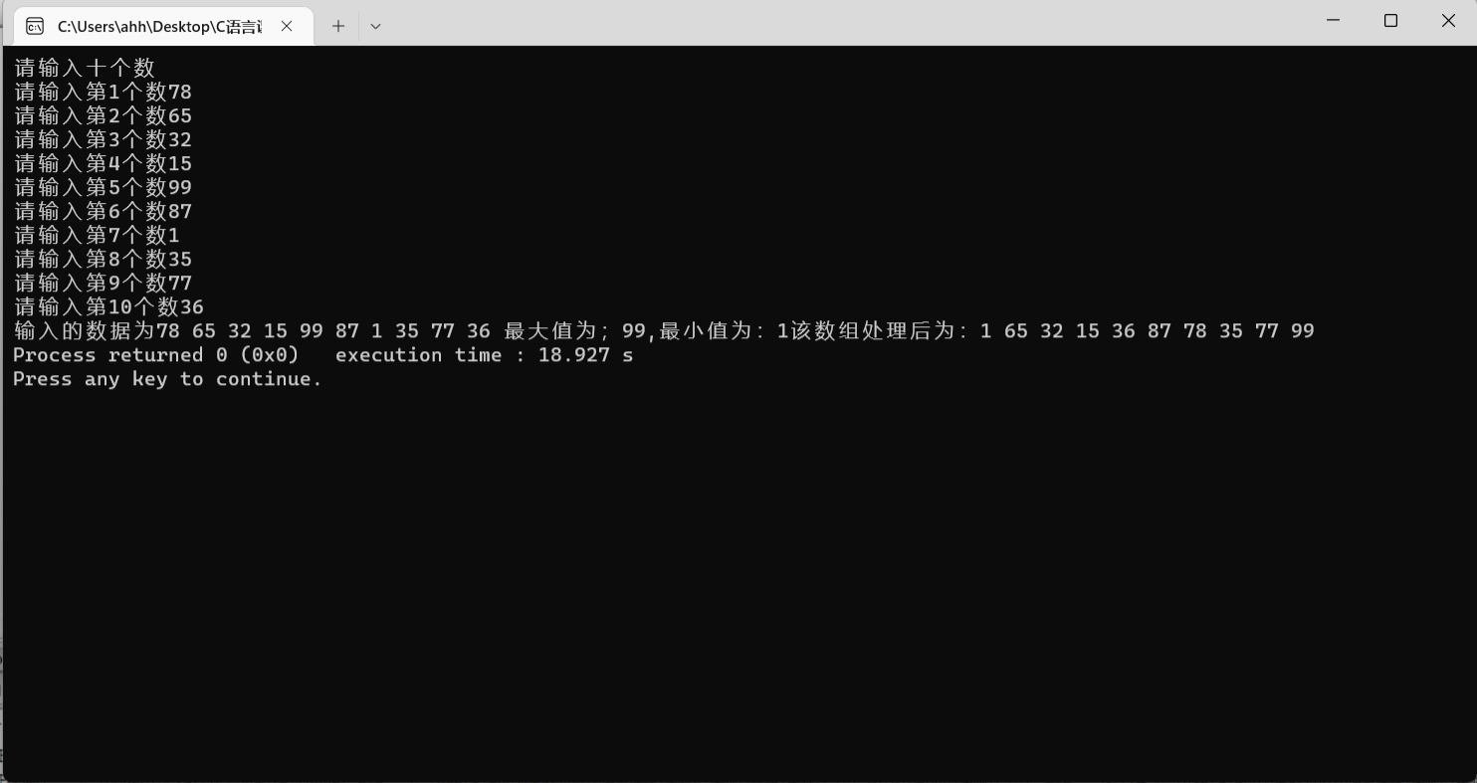
#include <stdio.h>
#include <stdlib.h>

int *max(int x[],int n)
{
int *p=0,i;
p=&x[0];
for(i=0;i<n;i++)
{
if(*p<x[i])
{
p=&x[i];
}
}
return p;
}
int *min(int x[],int n)
{
int *p=0,i;
p=&x[0];
for(i=0;i<n;i++)
{
if(*p>x[i])
{
p=&x[i];
}
}
return p;
}
void sw(int a[],int n,int*m1,int*m2)
{
int temp;
temp=a[0];
a[0]=*m2;
*m2=temp;
temp=a[n-1];
a[n-1]=*m1;
*m1=temp;
}
int main()
{
int a[10],i,*m1=0,*m2=0;
printf("请输入十个数\n");
for(i=0;i<10;i++)
{
printf("请输入第%d个数",(i+1));
scanf("%d",&a[i]);
}
printf("输入的数据为");
for(i=0;i<10;i++)
{
printf("%d ",a[i]);
}
m1=max(a,10);//指向最大值
m2=min(a,10);//指向最小值
printf("最大值为；%d,最小值为：%d",*m1,*m2);
sw(a,10,m1,m2);
printf("该数组处理后为：");
for(i=0;i<10;i++)
{
printf("%d ",a[i]);
}
return 0;

}

- 编写程序，功能是将数组元素按输入顺序逆置存放，要求在主函数中输入数组元素的值，在主函数中输出逆置后的数组。
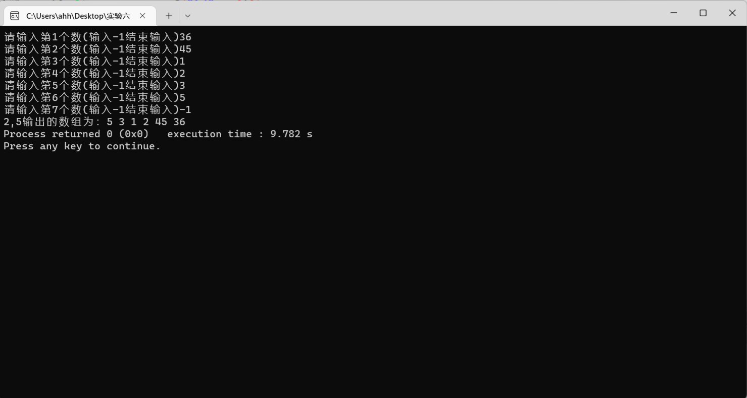
#include <stdio.h>
#include <stdlib.h>

int main()
{ int a[100],i,m,j=0,temp;

for(i=0;i<100;i++)
{
printf("请输入第%d个数(输入-1结束输入)",(i+1));
scanf("%d",&a[i]);
if(a[i]==-1)
{
j=j-1;
break;
}
j=j+1;
}
m=j/2;
printf("%d,%d",m,j);
for(i=0;i<m;i++)
{
temp=a[i];
a[i]=a[j-i];
a[j-i]=temp;
}
printf("输出的数组为：");
for (i=0;i<=j;i++)
{
if(a[i]==-1)
{
continue;
}
printf("%d ",a[i]);
}
return 0;
}

4.编写程序，功能是交换两个数组中的对应元素。已知数组a元素值分别为10,20,30,40,数组b元素值分别为1,2,3,4,要求输出交换后的a和b数组值。
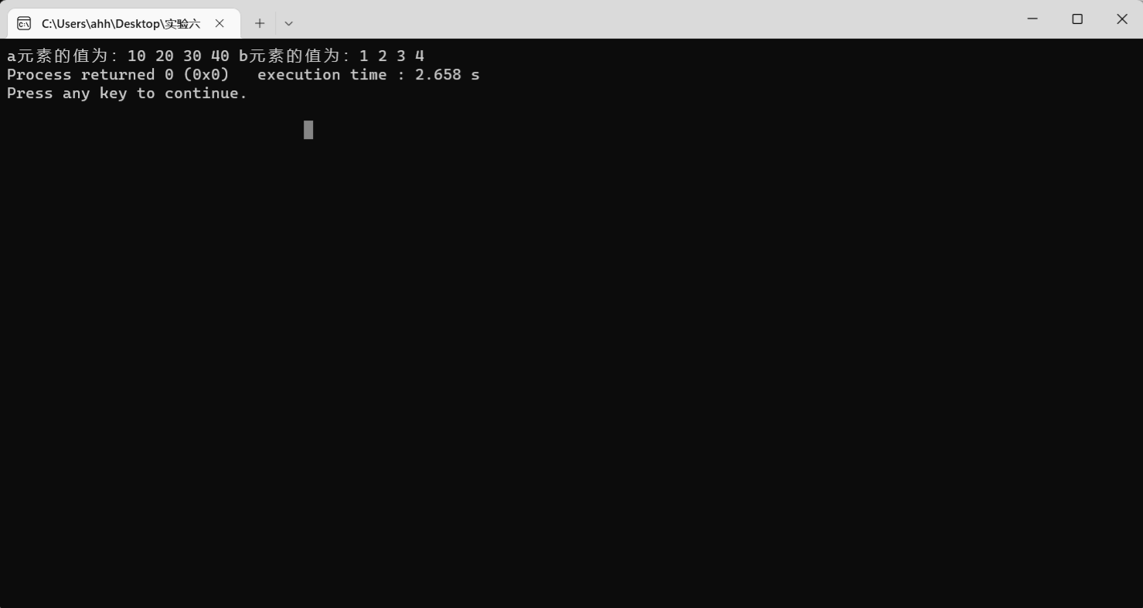
#include <stdio.h>
#include <stdlib.h>

int main()
{
int a[4]={10,20,30,40},b[4]={1,2,3,4};
int i,temp;
for(i=0;i<4;i++)
{
temp=a[0];
a[0]=b[0];
b[0]=temp;
}
printf("a元素的值为：");
for(i=0;i<4;i++)
{
printf("%d ",a[i]);
}
printf("b元素的值为：");
for(i=0;i<4;i++)
{
printf("%d ",b[i]);
}
return 0;
}

5.现有一个已经排好序的数组。现输入一个数，要求按原来的排序规律将它插入数组的正确位置。
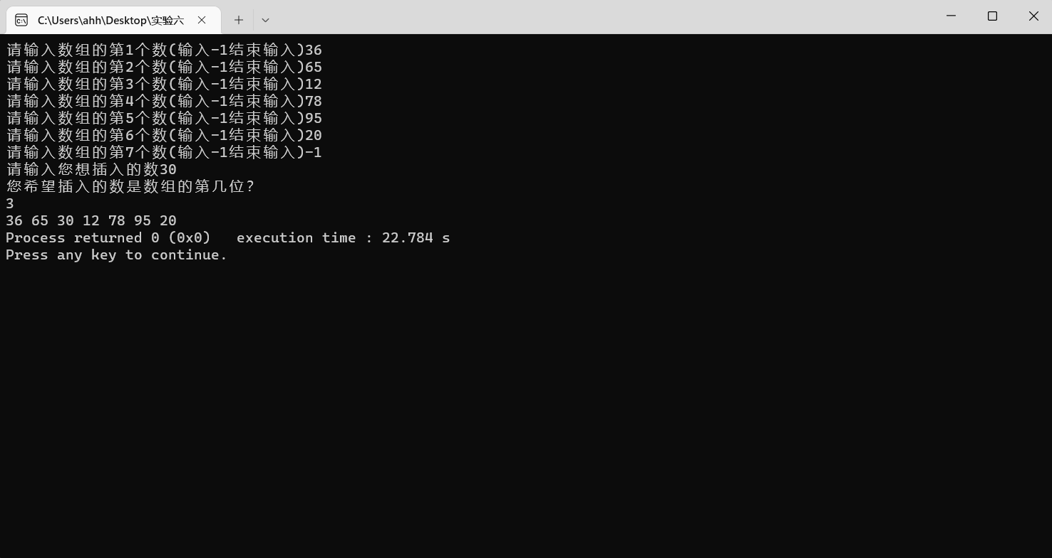
#include <stdio.h>
#include <stdlib.h>

int main()
{
int a[100],i,j=0,x,y;
for(i=0;i<100;i++)
{
printf("请输入数组的第%d个数(输入-1结束输入)",(i+1));
scanf("%d",&a[i]);
if(a[i]==-1)
{
break;
}
j=j+1;
}
printf("请输入您想插入的数");
scanf("%d",&x);
printf("您希望插入的数是数组的第几位？\n");
scanf("%d",&y);
for(i=j;i>=y;i--)
{
a[i]=a[i-1];
}
a[y-1]=x;
for(i=0;i<=j;i++)
{
printf("%d ",a[i]);
}
return 0;
}

五、实验小结（要求列出本实验过程中遇到的主要问题及解决方案，通过本次实验总结的经验）（10分）
C语言中，如果需要通过函数对变量进行处理并且更改变量的值，则需要通过指针对其间接赋值，否则函数无法直接影响到主函数中的变量值。
但是由于在C语言中，如果将数组作为函数的输入参数，则相当与输入一个指向数组第一个元素的指针，所以数组在函数中进行的操作是会影响到主函数中数组的值的。掌握这个特性可以避免编写的程序出现一些bug或者是做到更方便的编写。

